Titolo: STAGIONI

Età: 6 -12 anni

Autori: Istituto dei Sordi di Torino www.istitutosorditorino.org

Competenze :
- Gli studenti trarranno vantaggio dai cambiamenti della natura per creare una nuova opera d'arte.
- Gli studenti sapranno usare la loro motricità fine e useranno l'immaginazione con del materiale preso dalla natura.
- Gli studenti impareranno le stagioni e le loro caratteristiche. Discutere con l'insegnante può essere utile per imparare le verdure di ogni stagione.

Competenze secondo il curriculum Europeo:
http://eur-lex.europa.eu/legal-content/EN/TXT/?uri=LEGISSUM%3Ac11090

Valutazione formativa:
- Identificare i materiali
- Spiegare le azioni da fare sui materiali: cosa fare per prima cosa e le diverse fasi
- Definire i nuovi termini e cosa significano: stagioni, cambiamenti del tempo, foglie, cambiamenti della natura…

Valutazione sommativa:
- Osservare la natura e capire i cambiamenti.

Lista di vocabolario specifico/Parole chiave:
- Natura, foglie, tempo, clima, stagioni, prodotti naturali di ogni stagione, caratteristiche.

Breve descrizione del contesto/scenario educativo:
L'insegnante e gli studenti raccoglieranno i materiali necessari per svolgere l'attività: questa attività è possibile sia in primavera, in estate e in autunno. L'insegnante discuterà con gli studenti sulle stagioni, quali sono le caratteristiche di ogni stagione, quando iniziano e finiscono, qual è la loro preferita ...
Dopo aver discusso con loro, l'insegnante proporrà di usare alcune foglie per creare una semplice opera d'arte (una faccia o un fiore) e chiederà quali altri disegni o attività possono immaginare.
L'insegnante può aiutare i bambini in ogni azione, quella immaginativa e quella pratica.
L'insegnante assisterà gli studenti.

Materiale necessario/Requisiti tecnici:
- Forbici, fogli colorati, colla, foglie.

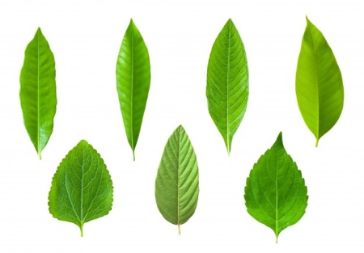

Focus sulle lingue dei segni:
- Segnare il nuovo vocabolario, segnare il materiale necessario per questa attività, segnare le fasi da intraprendere.

- Cerchia solo le foglie.

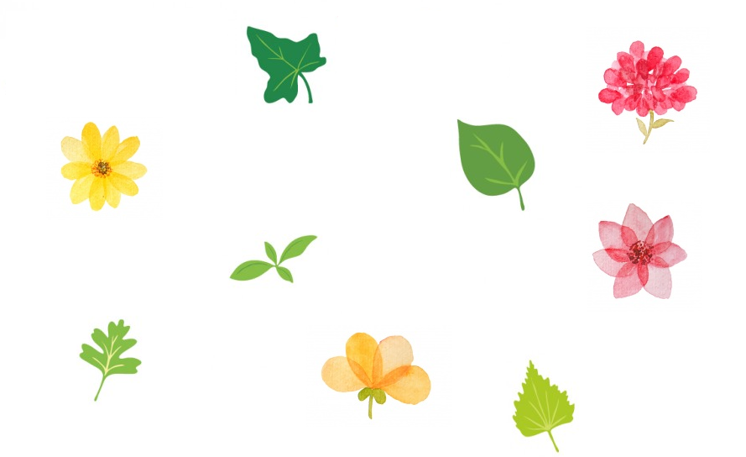

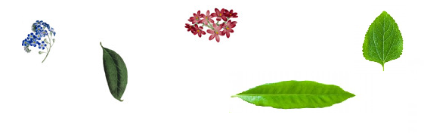

- Disegna e colora con i colori giusti le foglie su ogni albero in accordo con la stagione.

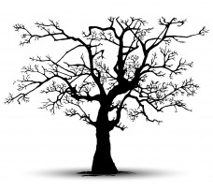

PRIMAVERA
ESTATE

AUTUNNO
INVERNO

- Collega le foglie e i fiori al periodo corretto dell’anno.

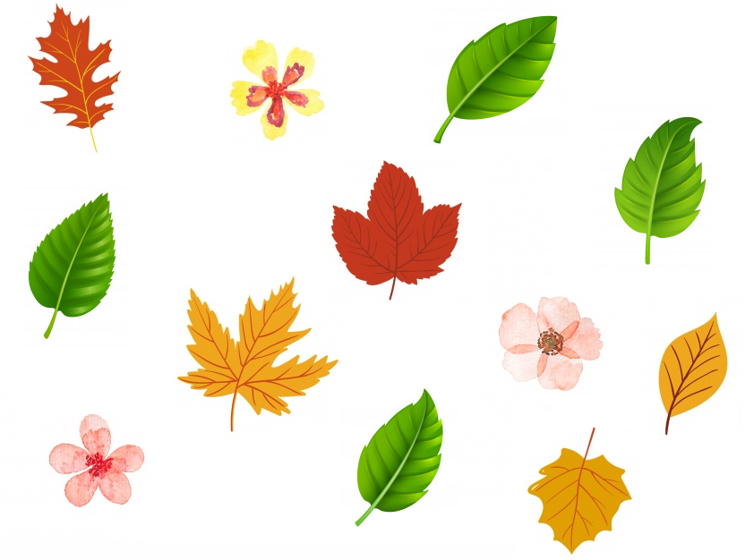

- Scrivi le stagioni corrette nei riquadri.

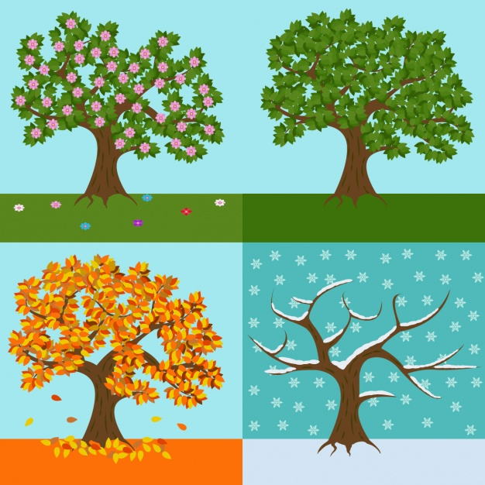

- Collega le stagioni con i mesi.

GENNAIO

FEBBRAIO

MARZO

APRILE

MAGGIO

GIUGNO

LUGLIO

AGOSTO

SETTEMBRE

OTTOBRE

NOVEMBRE

DICEMBRE

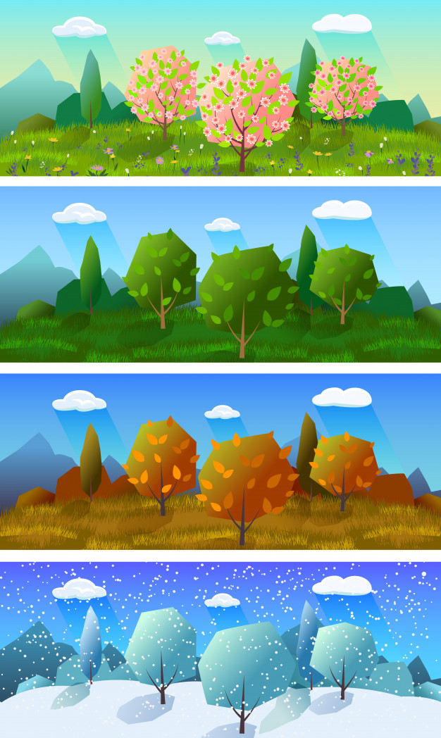

- Taglia le immagini e fai il puzzle.

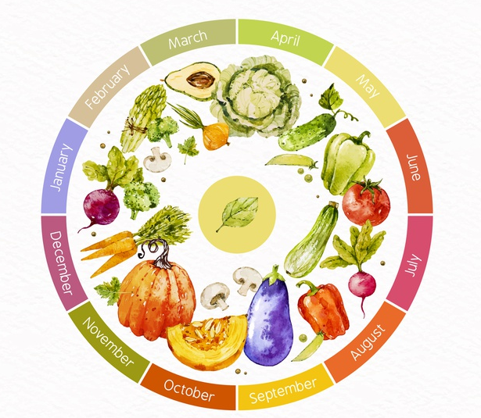
- Qual è la tua stagione preferita? Disegnala!

Estensione / Arricchimento / Prolungamenti Collegamenti Web con altri strumenti digitali:

- https://www.youtube.com/watch?v=6tV_-CK3Hx8
- https://www.youtube.com/watch?v=L0D-Z0eFZjs

